中央落实全面管治权是香港繁荣稳定的基础

大公报 [有理儿有面](javascript:void(0);)

**有理儿有面**

微信号 youli-youmian

功能介绍 你说是不是

2022-03-13[原文](https://mp.weixin.qq.com/s?__biz=Mzg3MjEyMTYyNg==&mid=2247555094&idx=2&sn=da3ca1ed7402c4b25bcfd5e861ad3f45&chksm=cef64c63f981c57584f72dc260a533429063ee67d6ce69a6f0bc3c2b40c62b4bf526cc3e5bfd&scene=27#wechat_redirect&cpage=7) 发表于

收录于合集





**全文共1418字，图片1张，预计阅读时间为2分钟。**

**文章选自大公报。**



▼

全国政协副主席、国务院港澳办主任夏宝龙3月9日接见港区全国政协委员并发表讲话。夏宝龙主任重申并强调中央实行“一国两制”的方针不会变，从回归前到现在，中央所做的一切都是真心为香港好。他鼓励特区政府在内的爱国爱港力量及社会各界更加认真履职尽责、积极有为，香港的明天一定会更好。

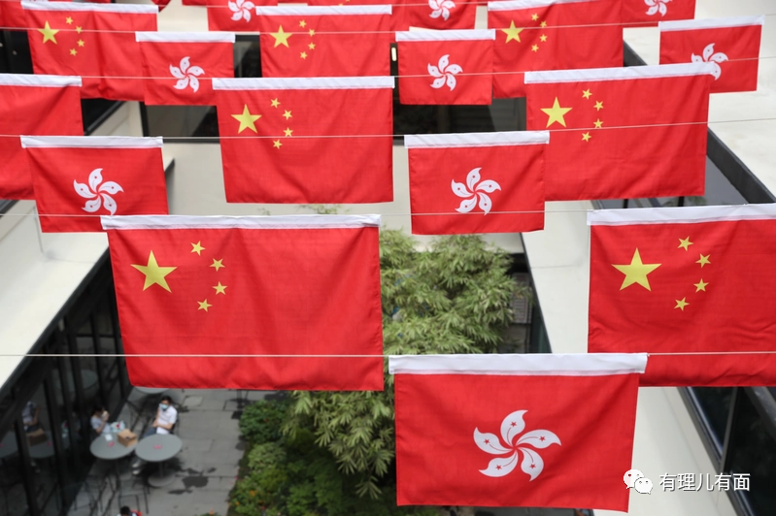

**全力支援特区抗疫所需**

管治好香港绝对是需要努力的，只有坚持“爱国者治港”才能切实落实中央对香港的全面管治权，香港才能拥有光明的发展前景。习近平总书记多次强调，必须始终坚持“爱国者治港”，并深刻指出：“香港由乱及治的重大转折，再次昭示了一个深刻道理，那就是要确保‘一国两制’实践行稳致远，必须始终坚持‘爱国者治港’。这是事关国家主权、安全、发展利益，事关香港长期繁荣稳定的根本原则。只有做到‘爱国者治港’，中央对特别行政区的全面管治权才能得到有效落实，宪法和基本法确立的宪制秩序才能得到有效维护，各种深层次问题才能得到有效解决，香港才能实现长治久安，并为实现中华民族伟大复兴作出应有的贡献。”

香港的管治者不仅要爱国爱港，还要德才兼备、有管治才干，要想干事，还要会干事、能干事、幹成事。

夏宝龙主任强调，治港的爱国者除了要做到他先前提出的“五个善于”，还要做到“五有”，即：有情怀、有格局、有担当、有本领、有作为。只有确保香港的管治权牢牢地掌握在爱国爱港又有能力的有识之士手中，香港才能重新聚焦经济发展、民生改善，融入国家发展大局，保持长期繁荣稳定。

中央对香港特别行政区的全面管治权是准确落实“一国两制”的应有之义，与特区政府的高度自治权并不矛盾。落实中央全面管治权并不是代替特区政府的管治，在涉及香港社会稳定、经济发展、社区安全及疫情防控等重要方面，中央会及时提出指导性意见并给予支持，特区的具体事务仍然由特区政府承担主体责任，这便是全面管治权与高度自治的有机结合，相辅相成。中央落实全面管治权是“爱国者治港”、高度自治的基础和重要依托。

当下香港最紧迫的任务是稳控疫情。目前香港的抗疫已经不仅局限于医疗问题，还波及政治、经济和民生发展，作为特区中坚力量的公务员们应放下不同部门、职系、专业范畴的门户之见，在此关键时刻戮力同心、精诚合作，提升指挥与协调的能力，尽快扑灭疫情，保障市民的生命健康，稳定香港的营商环境，不负中央和市民的期望。

**国家是香港最温暖的港湾**

香港第五波疫情爆发后，中央及全国人民对香港都极为关切。中央于二月十六日成立内地支援香港抗疫专班，由中央有关部门和地方等十四个部门组成，下设八个专项工作组。其中，中央部委有近百人在深圳集中办公，广东省和深圳市有一百六十多人直接参与专班工作，内地十四、五个省市通过专班对香港进行援助，累计运抵香港四大类十三个品种总值约八点五亿元的医疗物资等，支援行动不胜枚举，要人有人，要物资有物资。

中央对香港“有求必应”，对香港的请求“照单全收”。特区政府及香港社会各界应同时配合做好对于内地援港行动的权威报道、暖心报道及融媒报道，捕捉一线真实抗疫情况，以期能使香港市民了解到中央及内地对于香港的实际支持，并力破西方媒体及别有用心之人对香港疫情的抹黑。

香港与内地血脉相通、骨肉相连，中央和全国人民对香港的深情厚谊不是空喊口号，而是通过这些具体举措源源不断地传递到香港，香港很有福气，国家是香港最坚强的后盾，最温暖的港湾！

**图片源自网络**





**关注公众号：**

**有理儿有面**

**理   性｜   揭   秘｜   探   讨**







### 精选留言

用户设置不下载评论